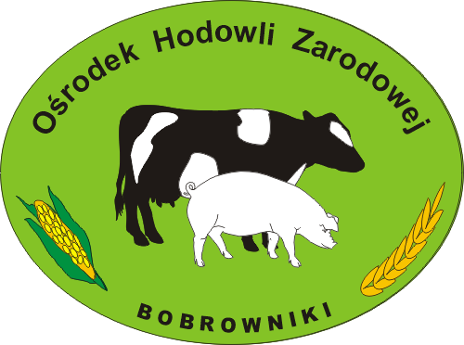
OŚRODEK HODOWLI ZARODOWEJ BOBROWNIKI SP. Z O.O.
BOBROWNIKI 6a, 76-231 DAMNICA
TEL (59) 81-13-022; (59) 81-13-235; TEL FAX (59) 81-13-019
NIP - 839-00-28-498, REGON - 770716009, Sąd Rejonowy Gdańsk
Północ w Gdańsku VIII Wydział Gospodarczy KRS - 0000142407
Kapitał zakładowy Spółki – 3.501.000,00
BNP Paribas Bank Polska SA O/Słupsk - 78 2030 0045 1110 0000 0092 8640
____________________________________________________________________________________________

Bobrowniki, 01.09.2020 r.

ZAPYTANIE OFERTOWE

Ośrodek Hodowli Zarodowej Bobrowniki Sp. z o.o. zaprasza do składania ofert cenowych na środki ochrony roślin stosowane w rzepaku:
- Do zwalczania chwastów dwuliściennych
- Do zwalczania chwastów jednoliściennych i samosiewów zbóż
- Odżywki mineralne zawierające Bor (w płynie)

Proszę podać:
- dawkę preparatu,
- cenę (płatność 30 dni)
- miesięczne oprocentowanie przy dłuższym terminie płatności

Oferty należy składać w terminie do 04.09.2020 r. na adres e-mail: ohz@wp.pl, pocztą (decyduje data otrzymania oferty) lub bezpośrednio w sekretariacie Spółki.

Upoważnionym do udzielania dodatkowych informacji dotyczących zapytania ofertowego jest Pan Zdzisław Sylwestrzak tel. 606 277 108

Ośrodek Hodowli Zarodowej Bobrowniki Sp. z o.o. w Bobrownikach zastrzega sobie prawo swobodnego wyboru oferenta lub odstąpienie od wyboru bez podania przyczyn

